Clase 10 – Sistemas operativos

Consigna:

Dentro de la máquina virtual:

● Escribir **en la terminal** el comando **df**, tomar **print de pantalla**.

**● Pegar** print en el documento.

● Escribir **en la terminal** el comando **top**, tomar **print de pantalla**.

**● Pegar** print en el documento de Google o Word.

● **Apagar la máquina virtual** con el comando **poweroff**.

En base a los print de y comandos, **redactar** con sus palabras qué es lo que

ven y realizar una comparación con su sistema operativo actual. ¿Cuáles son

las **funciones** de estos comandos usados?.

1. Tanto en Ubuntu como en Windows, el comando “df” nos permite chequear el espacio del disco duro. A su vez muestra el espacio disponible y lo que ocupa el sistema de archivos de la pc.

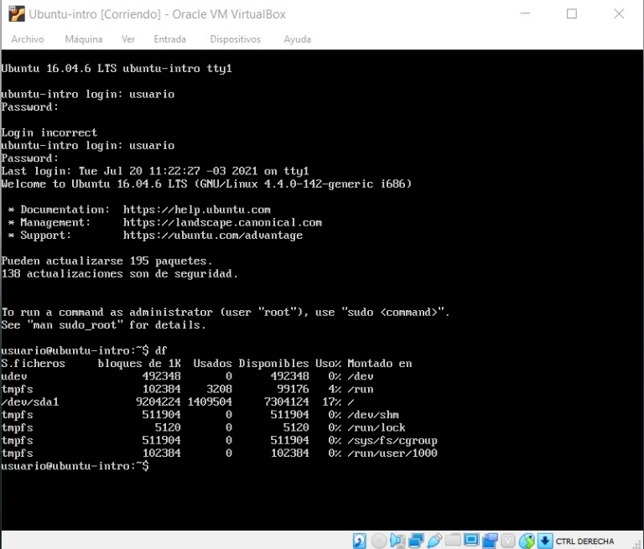

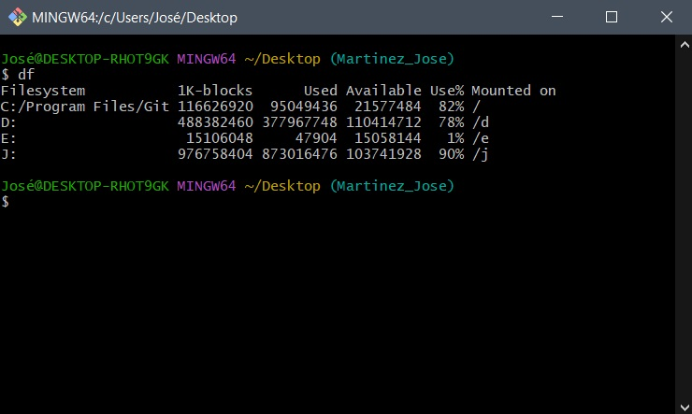

1. Mientras que el comando “top” nos permite ver las tareas que se están ejecutando en tiempo real, tal como lo haría el administrador de tareas de Windows.

